سه‌شنبه 27 آبان‌ماه
چهارمین روز از هفتۀ کتاب و کتابخوانی در دانشگاه شهید باهنر کرمان به جشن کتاب اختصاص یافت. در این جشن که با حضور دانشجویان، کارکنان کتابخانه های دانشگاه، برخی از مدیران دانشگاه و روسای پیشین کتابخانه در محل تالار اندیشه دانشکده ادبیات و علوم انسانی دانشگاه بر پا شد، برنامه های متنوعی اجرا و در پایان مراسم طبق رسم هرسال به تجلیل از کتابداران محترم و کارمندان کتابخانه‌های دانشگاه و اهدای جوایز به برندگان مسابقات مختلف هفته کتاب پرداخته شد.
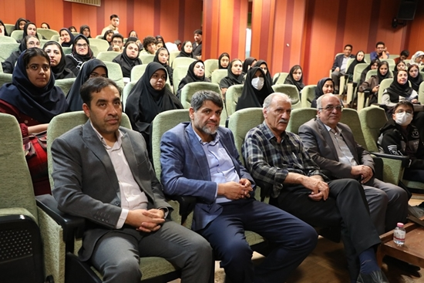

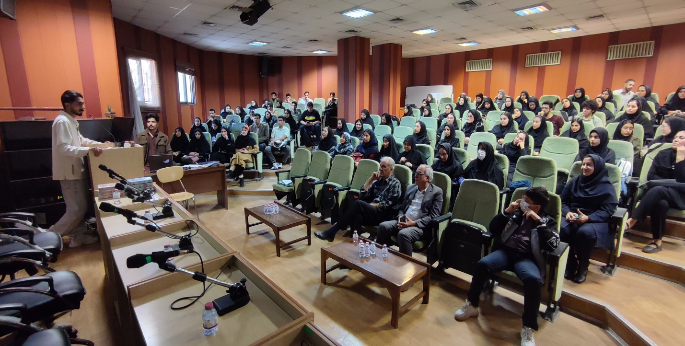
در ابتدای جلسه دکتر محمدرضا صرفی، رئیس کتابخانه مرکزی دربارۀ جایگاه و نقش کتاب در فرهنگ و تمدن بشری سخنانی را بیان کرد و با ذکر نمونه‌های متعدد، از تحولی که یک کتاب خوب در انسانی آماده به وجود آورده و او را از زندگی عادی به مقامات والا رسانده، سخن گفت. و با بیان جایگاه کتاب در ساختار فرهنگی و تمدنی به احتیاج جوامع بشری به کتاب که احتیاجی فطری و طبیعی است و نمی‌توان هیچ چیز دیگری را از آن جایگزین آن نمود، سخنانی را بیان کرد.

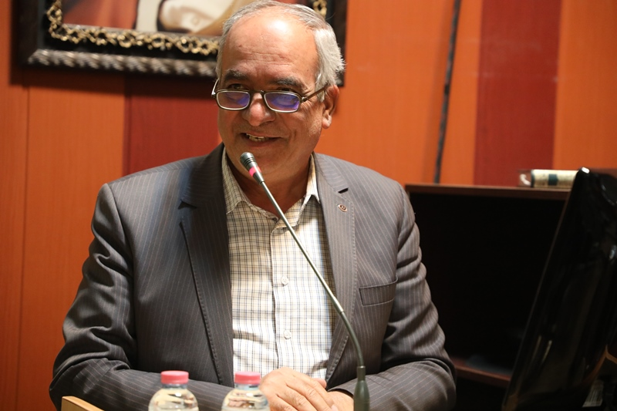

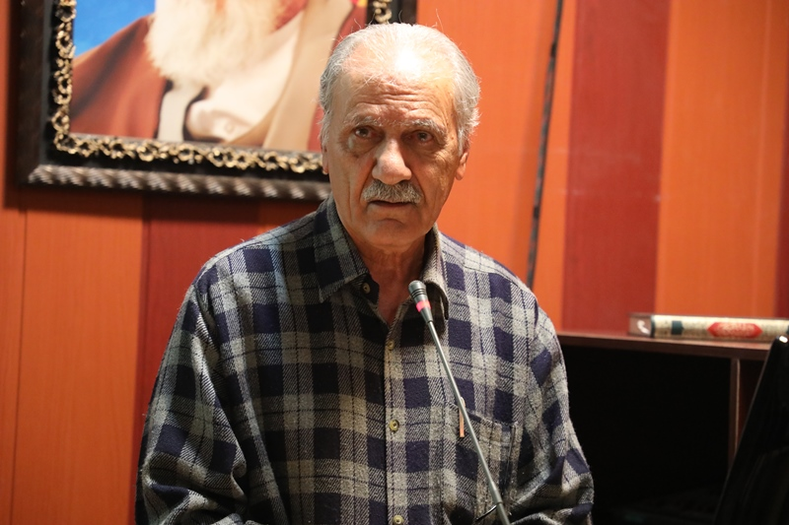
پس از آن آقای دکتر یدالله آقا عباسی، نویسنده، مترجم، استاد دانشگاه و ریاست پیشین کتابخانۀ مرکزی به بیان جایگاه و ارزش و نقش کتاب برای انسان سخنان بسیار ارزشمندی را بیان کردند، آنگاه با تکیه بر تأثیر کتاب بر روح و روان خواننده به هنگام مطالعه، از روانشناسی مطالعه نکته‌هایی بسیار ناب و مبتنی بر علم روز دنیا با کتابداران و دانشجویان به اشتراک گذاشتند.

در ادامه، دبیر کانون کتاب معاونت فرهنگی دانشگاه، آقای خسروی، کانون کتاب و برنامه‌های آن را معرفی کرد و با برگزاری مسابقه بین حاضرین در جلسه و طرح سؤالات هوشمندانه در ارتباط با کتاب، به جلسه شور و نشاطی خاص را بخشید.
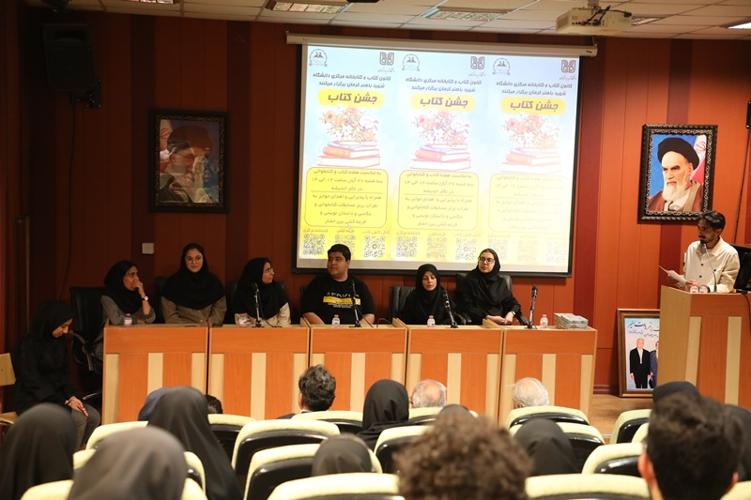
در پایان جلسه به برندگان مسابقۀ کتابخوانی که چندی پیش در کتابخانه برگزار شده بود، جوایز ارزشمندی اهدا شد. همچنین جوایز برندگان «جایزۀ عکاسی دانشگاه از نگاه من» به دانشجویان اهدا شد. در این جلسه به همت معاونت پژوهشی دانشگاه، جناب آقای دکتر سعیدی، لوح تقدیر به همۀ کتاب‌داران عزیز همراه با جوایزی که از لحاظ معنوی بسیار ارزشمند تلقی شد، اهدا گردید و از زحمات آن‌ها قدردانی به عمل آمد.
